MAB2 – VÄLITESTI 3

Laske tehtävät vihkoosi. Kun olet valmis, tarkista ja pisteytä vastauksesi erillisen tarkistusmonisteen avulla. Jos sait vähintään 9/12 pistettä, olet valmis siirtymään seuraavaan osioon!
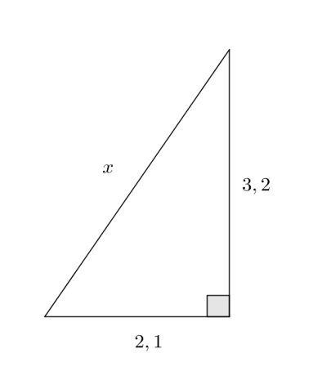
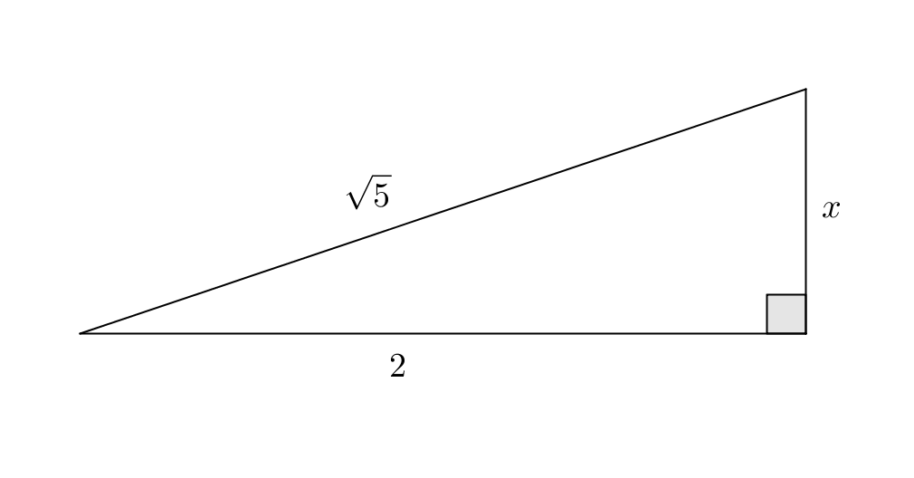
- Ratkaise sivun x pituus (4 p.)
- b)

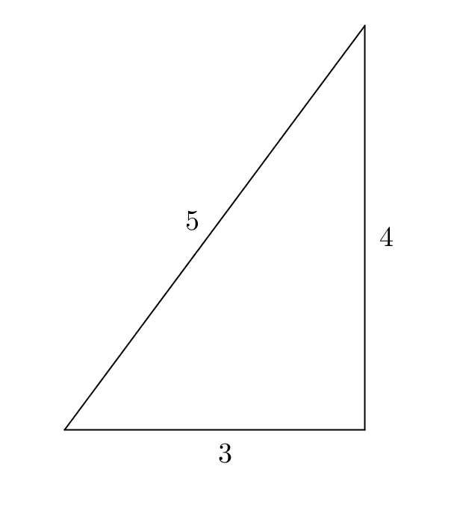
- Onko alla oleva kolmio suorakulmainen? Perustele. (4 p.)

- Ympyrän jänteen pituus on 6. Jänteen keskipisteen etäisyys ympyrän kehästä on 1. Määritä ympyrän säde. (4 p.)
